Tunis, le 23/10/2018
Code : P18010
SOGEPA IMMOBILIERE

Affaire: Showroom Volkswagen Skoda sis à Grombalia.
Objet : Facture.

FACTURE 015/2018
Messieurs,
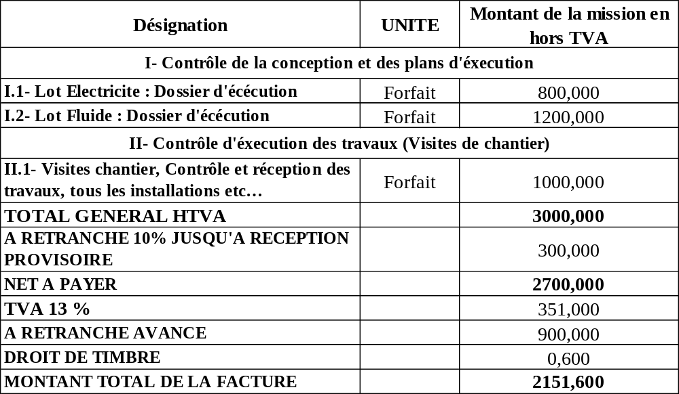Dans le cadre de notre convention nous avons l’honneur de vous adresser la présente facture pour paiement à la réception, sauf objection de votre part.

Arrêter la facture à la somme de : Deux Mille Cent Cinquante et un dinars 600 Millimes.
Demeurant à votre entière disposition pour tous renseignements complémentaires, nous vous prions de croire, Messieurs, l’expression de notre parfaite considération.

SIGMA CONTROLE

